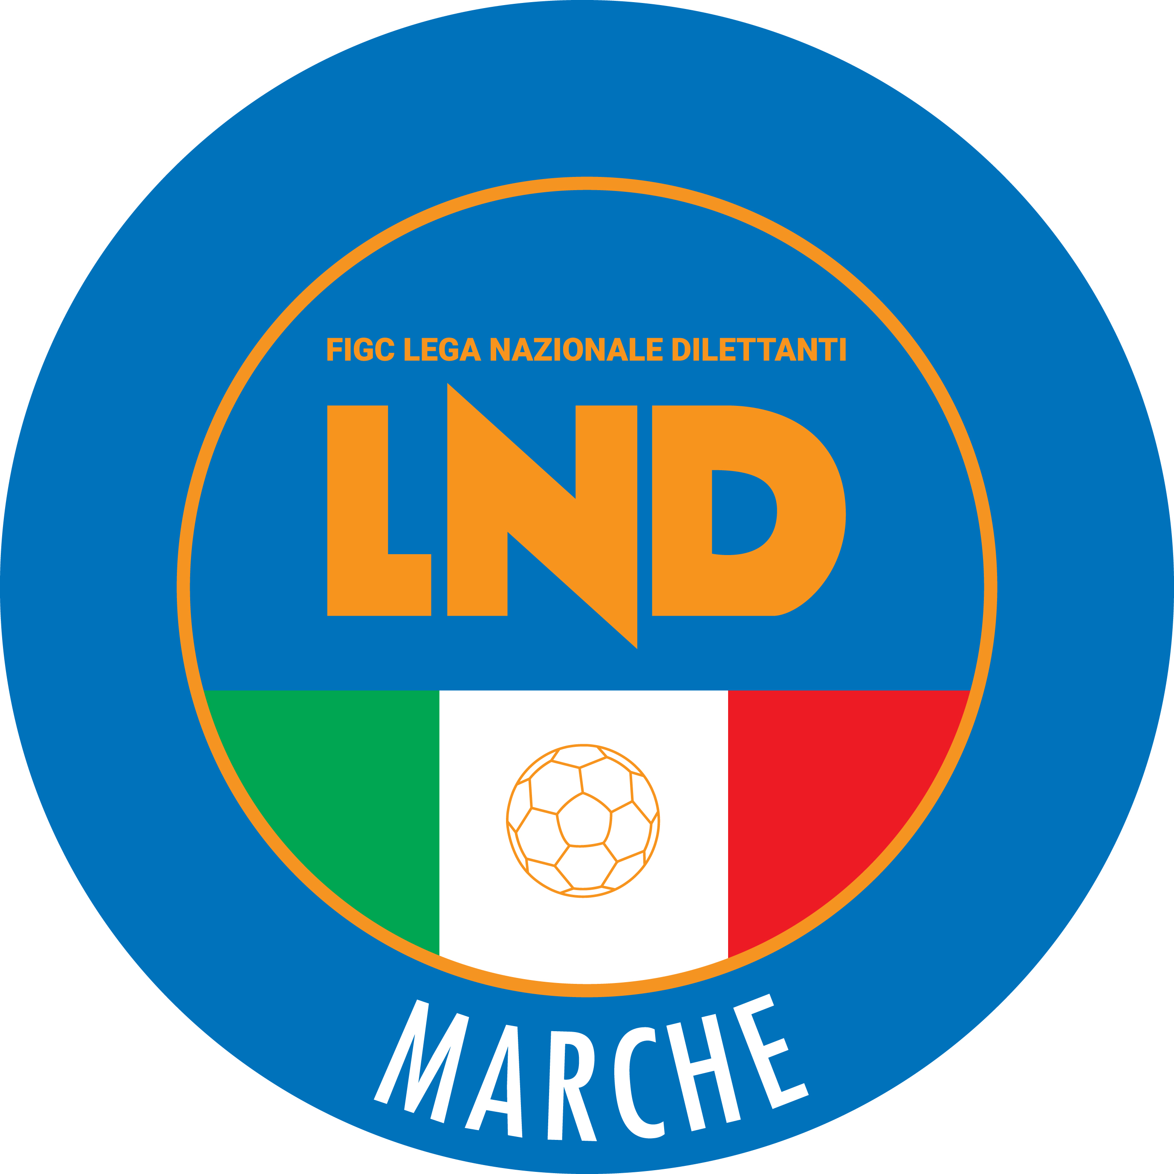 | Federazione Italiana Giuoco Calcio  Lega Nazionale Dilettanti  COMITATO REGIONALE MARCHE  Via Schiavoni, snc - 60131 ANCONA  CENTRALINO: 071 285601 - FAX: 071 28560403  sito internet: marche.lnd.it  e-mail: c5marche@lnd.it  pec: marche@pec.figcmarche.it
Stagione Sportiva 2020/2021

Comunicato Ufficiale N° 03 del 03/08/2020

CALCIO A CINQUE

SOMMARIO

SOMMARIO 1
COMUNICAZIONI DELLA F.I.G.C. 1
COMUNICAZIONI DELLA L.N.D. 2
COMUNICAZIONI DELLA DIVISIONE CALCIO A CINQUE 3
COMUNICAZIONI DEL COMITATO REGIONALE MARCHE 3

COMUNICAZIONI DELLA F.I.G.C.

RATIFICHE F.I.G.C.

La F.I.G.C. ha ratificato quanto segue:

CAMBIO ATTIVITA’ – Da Settore Giovanile a Dilettante
938.228 A.S.D. VEREGRENSE CALCIO Montegranaro (FM)
945.260 A.S.D. FFJ CALCIO A 5 Fossombrone (PU)
947.402 A.S.D. ATLETICO FABRIANO Fabriano (AN)

COMUNICAZIONI DELLA L.N.D.

COMUNICAZIONI DELLA DIVISIONE CALCIO A CINQUE

COMUNICAZIONI DEL COMITATO REGIONALE MARCHE

Per tutte le comunicazioni con la Segreteria del Calcio a Cinque - richieste di variazione gara comprese - è attiva la casella e-mail c5marche@lnd.it; si raccomandano le Società di utilizzare la casella e-mail comunicata all'atto dell'iscrizione per ogni tipo di comunicazione verso il Comitato Regionale Marche.

RIUNIONE SOCIETA' DI CALCIO A CINQUE

GIOVEDI’ 06 AGOSTO 2020 alle ore 17:55 presso la Sala Conferenze del Comitato Regionale Marche di Ancona (Via Schiavoni, snc) si terrà la Riunione di tutte le Società di Calcio a Cinque Marchigiane con il seguente

Ordine del Giorno:

- valutazione delle proposte avanzate da alcune Società, in particolare divisione del Campionato di Serie C1 in due gironi
- aspetti organizzativi S.S. 2020/2021
- comunicazioni procedurali riguardo le modalità di iscrizione ai campionati ed ai relativi pagamenti
- chiusura quadriennio 2016 – 2020
- varie ed eventuali

ELENCO CALCIATORI SVINCOLATI

Si allega al presente Comunicato Ufficiale l’elenco dei calciatori svincolati a Luglio 2020.

SOCIETA’ INATTIVE

La sottonotata società ha comunicato l’inattività a partire dalla stagione sportiva 2020/2021:

Matr. 935.633 A.S.D. LMV URBINO 1921 Urbino (PU)
Visto l’art.16 commi 1) e 2) N.O.I.F. si propone alla Presidenza Federale per la radiazione dai ruoli.
Ai sensi dell’art. 110 p.1) delle N.O.I.F. i calciatori tesserati per la suddetta Società sono svincolati d’autorità dalla data del presente comunicato ufficiale.

COMUNICATO UFFICIALE N° 05 F.I.G.C. – SETTORE GIOVANILE E SCOLASTICO

Si comunica che il Settore Giovanile e Scolastico/FIGC ha pubblicato il C.U. e relativi allegati in epigrafe riguardanti il Sistema di Riconoscimento delle Scuole Calcio 2020/2021, consultabili ai seguenti link dove è possibile effettuare anche il download degli stessi:

https://www.figc.it/it/giovani/sgs/comunicati-ufficiali/cu-n-5-sgs-sistema-riconoscimento-scuole-di-calcio/
(C.U. nr. 05 e relativi allegati)

* * *
ORARIO UFFICI

Si ricorda che l’orario di apertura degli uffici del Comitato Regionale Marche è il seguente:

GIORNO | MATTINO | POMERIGGIO
Lunedì | chiuso | 15.00 – 17,00
Martedì | 10.00 – 12.00 | chiuso
Mercoledì | chiuso | 15.00 – 17.00
Giovedì | 10.00 – 12.00 | chiuso
Venerdì | chiuso | 15.00 – 17.00

Durante i suddetti orari è garantito, salvo assenza degli addetti per ferie o altro, anche il servizio telefonico ai seguenti numeri:
Segreteria 071/28560404
Segreteria Calcio a 5 071/28560407
Ufficio Amministrazione 071/28560322 (Il pomeriggio solo nel giorno di lunedì)
Ufficio Tesseramento 071/28560408 (Il pomeriggio solo nei giorni di mercoledì e venerdì)

Pubblicato in Ancona ed affisso all’albo del C.R. M. il 03/08/2020.

Il Responsabile Regionale Calcio a Cinque  (Marco Capretti) | Il Presidente  (Paolo Cellini)

